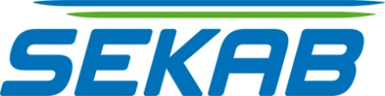
Pressmeddelande den 14 februari 2017
Nu börjar ValChem-projektet leverera socker
De första större mängderna cellulosasocker har nu levererats från projektet ValChem, där
kemi- och teknologiföretaget SEKAB deltar som en av fyra aktörer. I projektet utvecklas och demonstreras hur gröna kemiprodukter kan framställas med råvara från skogen.
ValChem-projektet har nu börjat ge resultat i form av leveranser av cellulosasocker från bioraffinaderi demonstrationsanläggningen i Örnsköldsvik. Under hösten 2016 har SEKAB producerat och levererat över tjugo ton cellulosasocker. I nästa skede av processen omvandlas cellulosasockret till monopropylenglykol (MPG), en baskemikalie för många kemiprodukter, så som färger, hartser, lacker och hygienartiklar. I processen utvinns även lignin, som kan användas för att producera exempelvis lim och bioplast.
– Med de här teknikerna kan skogsbaserad råvara ersätta fossila råvaror, och det är naturligtvis en jättevinst för både miljön och klimatet. Vi på SEKAB är mycket stolta över att ha blivit utvalda att delta i det här viktiga projektet, säger Marlene Mörtsell, teknikansvarig för CelluAPP®, SEKAB E-Technology.
SEKAB:s roll i projektet är att demonstrera sin teknologi CelluAPP®, som kan användas för att utvinna cellulosasocker och lignin från trä, halm och annan biomassa. CelluAPP®-teknologin valdes ut till projektet för sin verifierade prestanda och kapacitet. SEKAB:s erfarenhet och kunnande inom omvandling av biomassa var också en bidragande faktor.
– SEKAB vill bidra till ett mera hållbart samhälle genom att tillverka och utveckla förnybara kemiprodukter. Alla kemikalier som i dag tillverkas av fossil olja skulle istället kunna tillverkas av förnybar biomassa, som till exempel restprodukter från skogsindustrin, säger Marlene Mörtsell.
Projektet ValChem startades 2015 av det finska bio- och skogsindustriföretaget UPM. Utöver UPM och SEKAB deltar även företaget METabolic EXplorer och Technische Universität Darmstadt, som båda verkar inom skogs-, kemi- och bioteknikbranscherna. ValChem lägger en grund för fullskalig produktion av biobaserade kemiprodukter och är till stor del finansierat av Bio Based Industries Joint Undertaking inom EU:s ramprogram för forskning och innovation, Horisont 2020, grant agreement No 669065. All träråvara som används inom ValChem är hållbart producerad.
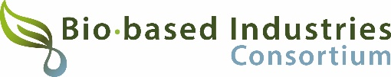 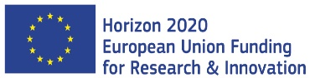 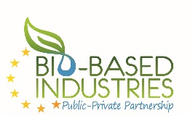
För mer information:
Marlene Mörtsell, CelluAPP® Technology Manager, SEKAB E-Technology, Marlene.Mortsell@sekab.com, 070-615 50 71
Peter Röger, ValChem projektkoordinator UPM, Peter.Roger@upm.com
Se även www.valchem.eu för information om projektet.
Notering: Denna presentation återspeglar bara författarens åsikter. JU (Joint Undertaking) är inte ansvarig för någon användning av innehållet i denna information eller hur den kan användas.
Följ SEKAB på:
www.sekab.se
blogg.sekab.com
facebook.com/SEKAB.AB
twitter.com/SEKABcom
https://se.linkedin.com/company/sekab

